Отчет дистанционного обучения физ. инструктора
25 января по 4 февраля 2021.
25.01.2022 Средняя группа
Тема: Тувинские национальные игры.
Цель: Научить детей правилам проведения тувинских национальных игр, совершенствование умений и навыков играть в тувинские народные игры, развитие общей выносливости, формирование желания побеждать, умения проигрывать.
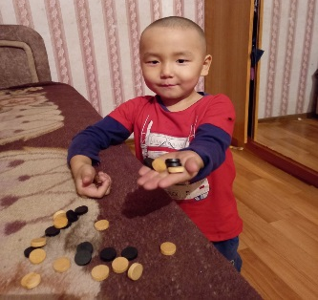
26.01.2022 Старшая группа
Тема: Тувинские национальные игры.
Цель: Научить детей правилам проведения тувинских национальных игр, совершенствование умений и навыков играть в тувинские народные игры, развитие общей выносливости, формирование желания побеждать, умения проигрывать.
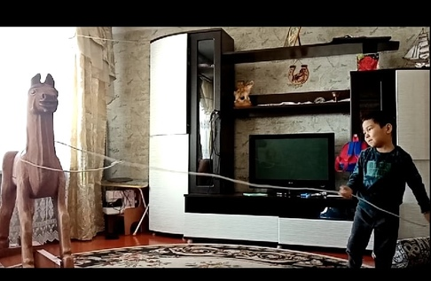

27.01.2022 Разновозрастная младшая
Тема: Тувинские национальные игры.
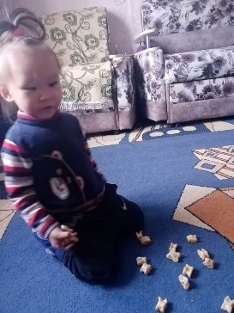
Цель: Научить детей правилам проведения тувинских национальных игр, совершенствование умений и навыков играть в тувинские народные игры, развитие общей выносливости, формирование желания побеждать, умения проигрывать.

28.01.2022 Подготовительная группа
Тема: Тувинские национальные игры.
Цель: Научить детей правилам проведения тувинских национальных игр, совершенствование умений и навыков играть в тувинские народные игры, развитие общей выносливости, формирование желания побеждать, умения проигрывать.
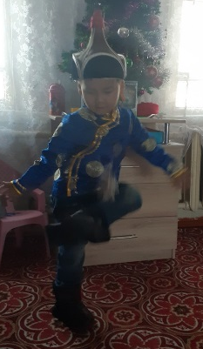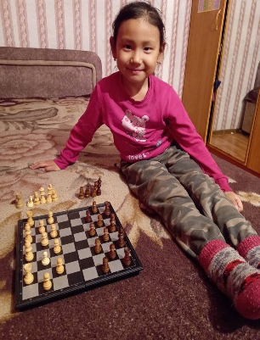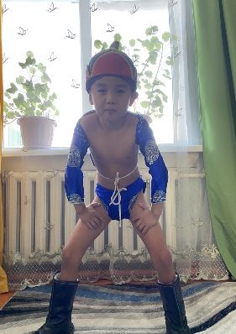
31.02.2022 Разновозрастная младшая
Тема: Тувинские национальные игры - Игры на пальцах («Чылгычылар», «Чадыр»)
Цель: учить детей вслушиваться и понимать смысл речи, развивать ловкость подвижность пальцев, улучшение четкости речи.
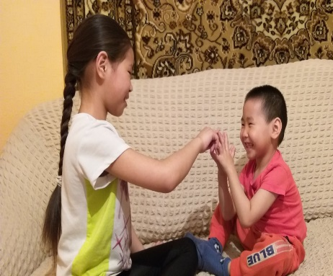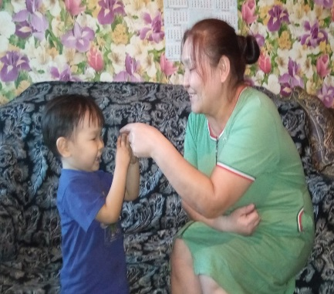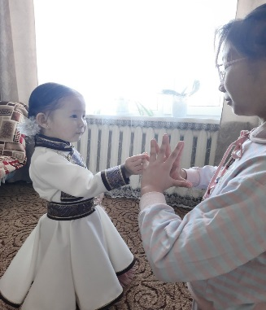
01.02.2022 Подготовительная группа.
Тема: Показ национальной одежды «Тыва хевим чоргааралым»
Цель: Сохранение и развитие национальной культуры тувинцев.
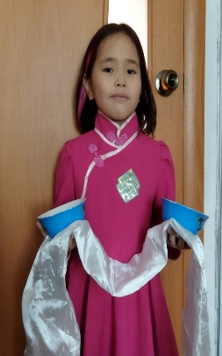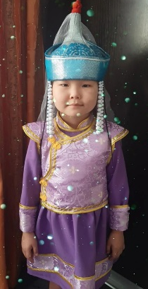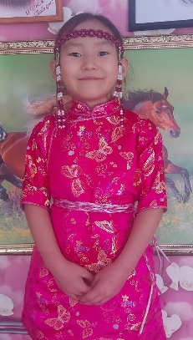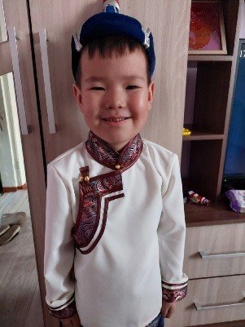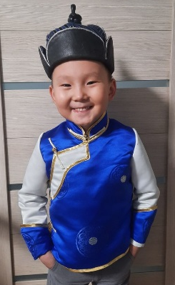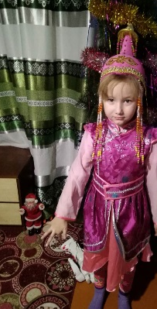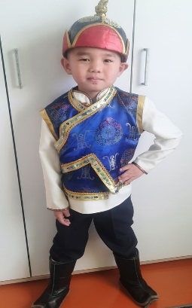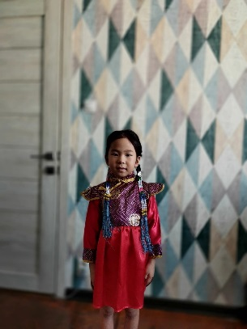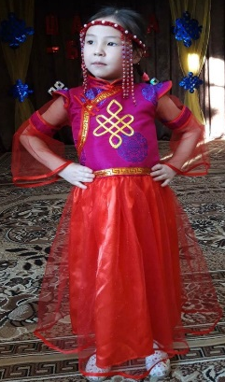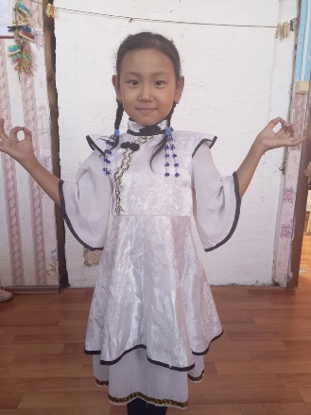

03.02.2022 Средняя группа
Тема: Тувинские национальные игры – «Чинчи чажырары»
Цель: совершенствовать навык и умение играть в национальные игры. 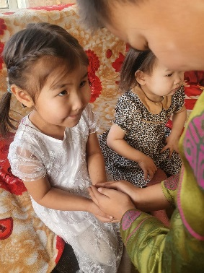
04.02.2020 Старшая группа
Тема: Тувинские национальные игры – «Тевек»
Цель: Научить правилам и способам игры тевек.

